**ورقة عمل للصف الثالث**

**طاقة اثناء العمل**

1. **سجلوا مكونات الدائرة الكهربائية المشار اليها:**

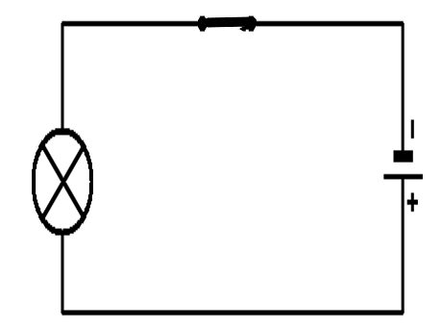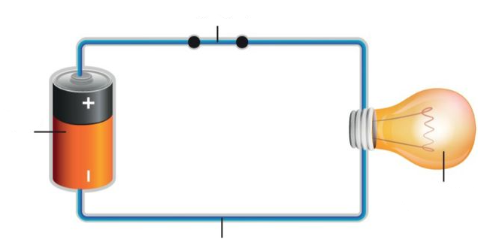

**2. أكَمِلوا الجُمَلَ التالية:**

1. الكَهْرَبَاء هِيَ نَوْعٌ مِنْ أَنْواعِ _________________.

2. الكَهْرَباء مَوجُودَة فِي _________ الكهربائي.

3. بِدونِ الكَهْرَبَاء لا ____________ تَشْغِيلُ الأَجْهِزَةَ الكَهْرَبَائِيَّةِ.

4. الكَهْرَباء ___________ في حَيَاتِنَا اليَوْم.

**مخزن الكلمات (ضَرورِيَّة، التَّيارِ، الطاَقة، يُمْكِنُ)**